***Nome: Fernando Abreu Oliveira RA: 01191009***

***Nome: Eduardo Henrique de Barros RA: 01191074***

***Nome: Luis Fernando Poma Mamani RA: 01191004***

***Nome: Diego Santos Dutra RA: 01191032***

***Nome: Guilherme Macedo de Andrade RA: 01191116***

***Nome: Paulo Andres Chuchon RA: 01191069***

***Tutorial da implantação do sensor DHT11 no Arduino UNO***

1º Baixar o programa Arduino 1.8.3 ou uma versão mais atualizada;

2º Baixar a biblioteca LIB: <http://blogmasterwalkershop.com.br/arduino/como-usar-com-arduino-sensor-de-umidade-e-temperatura-dht11/>

3º Montagem do Arduino com o sensor.

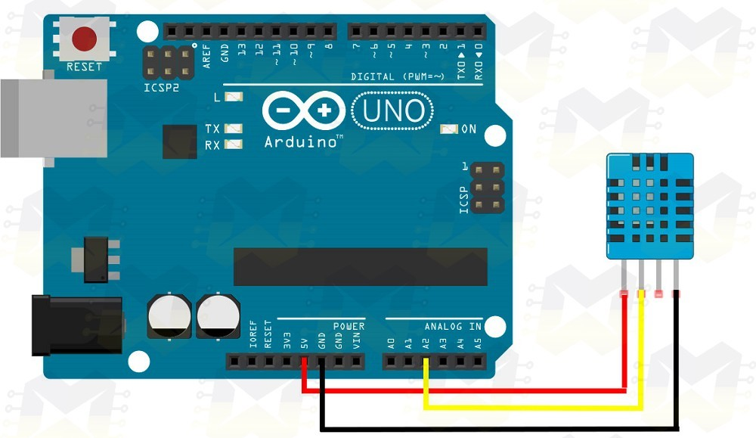

4º Executar o programa Arduino e carregue a biblioteca como mostrado na imagem abaixo: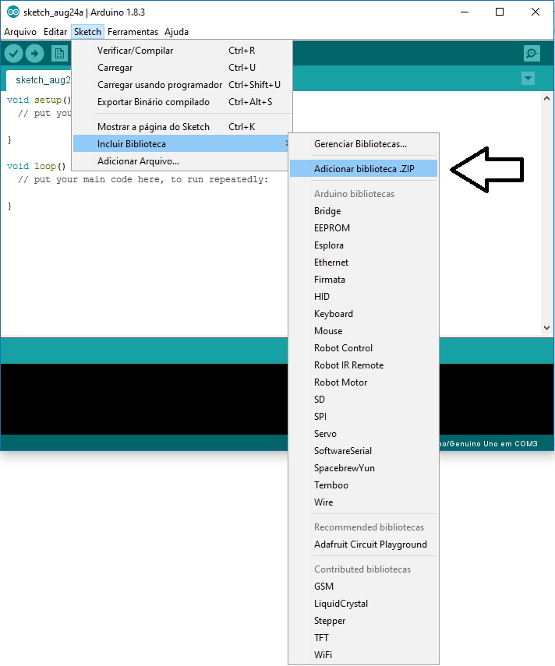

5º: Procurar e achar a biblioteca zip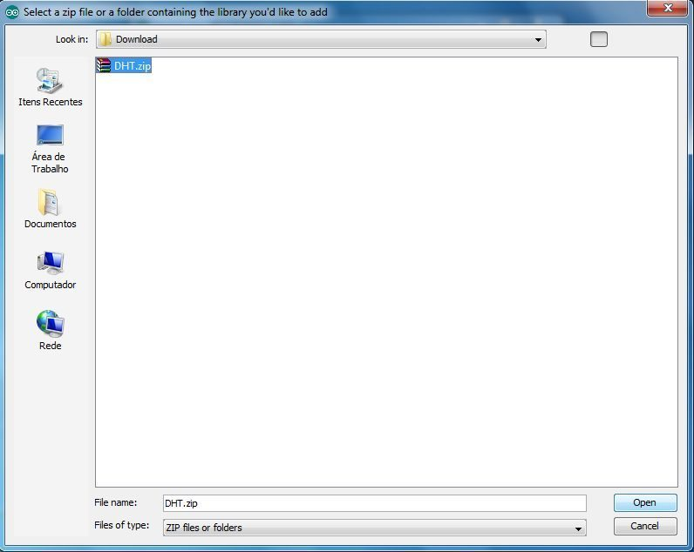

6º Selecionar a biblioteca ‘Dht’

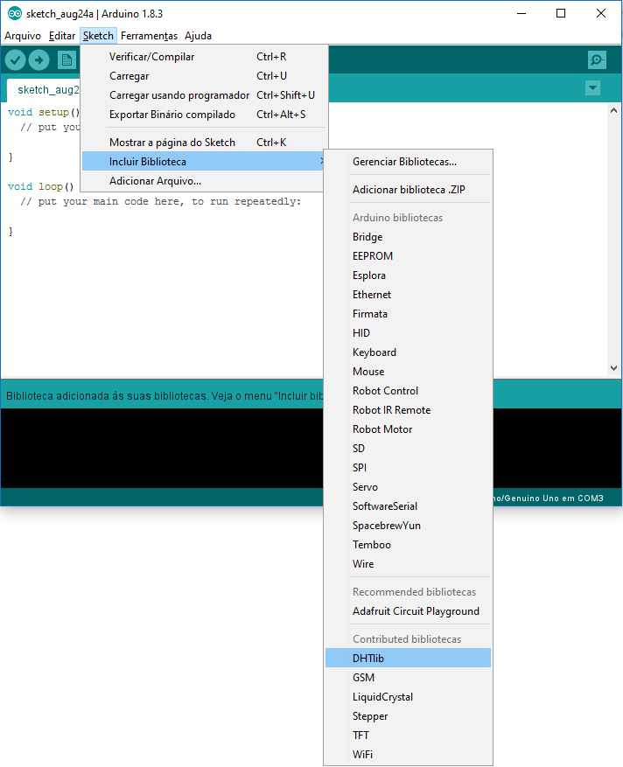

7º Selecionar a porta de entrada.

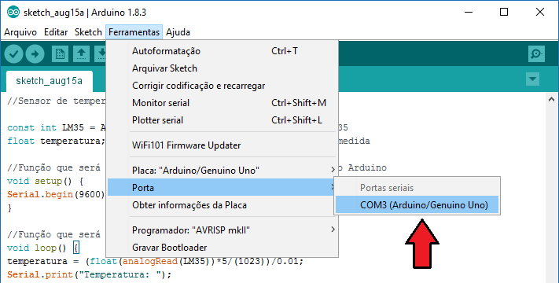

8º Copiar e colar o código arduino.

#include <dht.h>

#define dht_dpin A1 //Pino DATA do Sensor ligado na porta Analogica A1

dht DHT; //Inicializa o sensor

void setup()

{

Serial.begin(9600);

delay(1000);

}

void loop()

{

DHT.read11(dht_dpin);

Serial.print(DHT.humidity,0);

Serial.print(" , ");

Serial.println(DHT.temperature,0 );

delay(500);

}

9º Primeiro compilar, logo depois executar o código

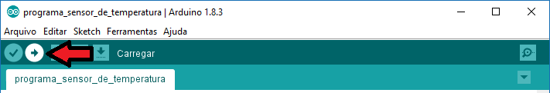

10º Abrir o monitor serial

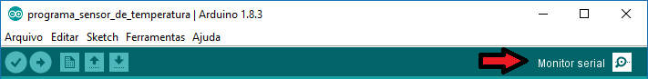

Duvidas maiores:

https://portal.vidadesilicio.com.br/dht11-dht22-sensor-de-umidade-e-temperatura/